Бланк – заявка проекту,
реалізація якого відбуватиметься за рахунок
коштів громадського бюджету (бюджету участі) Ніжинської міської об’єднаної територіальної громади
у 2022 році

Ідентифікаційний номер проекту
(вписує уповноважений робочий орган, згідно з реєстром )
Дата надходження проекту
(заповнюється уповноваженим робочим органом)
ПІБ особи уповноваженого робочого органу що реєструє проект: | (підпис)

- Назва проекту
Проект-впровадження «Разом до найкращого Інтернету» (Інтернет як ефективний засіб навчання в житті учнів Ніжинської гімназії №2).
2. Вид проекту
соціальний проект малий великий

3. Місце реалізації завдання

Місто Ніжин, вулиця Шевченка, 56

- Короткий опис проекту
Підключення до Інтернету всіх класних кімнат та кабінетів, а також оснащення коридорів камерами відеоспостереження.
- Опис проекту
Основна мета проекту – це створення сприятливих і комфортних умов для викладання та навчання. Особлива роль нині відводиться мережі Інтернет, яка відкриває широкі можливості ефективного її використання в освіті. Підключення класів до Інтернету дасть можливість учителям та учням на уроках використовувати різноманітні онлайн-сервіси, інтерактивні енциклопедії та словники, перекладачі, віртуальні музеї та виставки. Завдяки цьому заняття стануть більш цікавими, насиченими, якісними, результативними та інтерактивними. Особлива увага в гімназії відводиться дітям з центру реабілітації, які завдяки даному проекту зможуть розкрити свій потенціал та набір здібностей, які необхідні учням для успіху в умовах сучасного глобалізованого інформаційного світу. Оскільки в закладі є два інклюзивні класи, у яких навчаються діти з особливими освітніми потребами, то даний проект допоможе їм покращити комунікативні навички та навички співробітництва. У період карантинних обмежень, пов’язаними з пандемією COVID-2019, заклади освіти були змушені перейти на дистанційний формат навчання та використовувати Інтернет як основне джерело комунікації. Отже, реалізація даного проекту дасть можливість учителям, які не мають сучасних гаджетів або можливості виходити в Інтернет з дому, проводити онлайн-уроки зі школи. Тому даний проект спрямований на підвищення мотивації до навчання, формування в учнів навичок XXI століття та покращення ефективності викладання.
- Обґрунтування бенефіціарів проекту
Результатами даного проекту будуть користуватися учні та вчителі Ніжинської гімназії № 2.
- Інформація щодо очікуваних результатів в разі реалізації проекту
Результатом реалізації даного проекту є створення та проведення сучасних, креативних уроків з використанням мережі Інтернет, підвищення зацікавленості учнів у навчальному процесі, розвиток умінь працювати з інформацією та медіа.
- Орієнтовна вартість (кошторис) проекту (всі складові проекту та їх орієнтовна вартість)
Складові завдання | Орієнтовна вартість, грн.
1. Wi-Fi роутери 20 шт. | 16 000 (800*20)
2. Інтернет-кабель 900 м | 9 000 (10*900)
3.Кабель-канал 200 м | 4 000 (20*200)
4. WEB-камери з мікрофонами 12 шт. | 12 000 (1000*12)
5.Камери відеоспостереження 6 шт. | 19 800 (3 300*6)
6.Робота та налаштування | 30 000
7.Додаткові витрати | 8 000
8.Маркування проекту | 500
РАЗОМ: | 99 300

- Список з підписами щонайменше 15 громадян України віком від 16 років, які отримали паспорт громадянина України (ID-карта), зареєстровані
- або проживають на території Ніжинської міської об’єднаної територіальної громади, що підтверджується офіційними документами (довідкою про місце роботи, навчання, служби чи іншими документами, що підтверджують факт проживання у місті). Та підтримують цей проект (окрім його авторів), що додається. Кожна додаткова сторінка списку повинна мати таку ж форму, за винятком позначення наступної сторінки.

10. Контактні дані автора/авторів проекту, які будуть загальнодоступні, у тому числі для авторів інших проектів, мешканців, представників ЗМІ, з метою обміну думками, інформацією, можливих узгоджень тощо (необхідне підкреслити):
- висловлюю свою згоду на використання моєї електронної адреси innet2506@gmail.com для зазначених вище цілей
Підпис особи, що дає згоду на використання своєї електронної адреси

б) не висловлюю згоди на використання моєї електронної адреси для зазначених вище цілей.
Примітка:
Контактні дані авторів проектів (тільки для міської ради), зазначаються на зворотній сторінці бланку- заявки, яка є недоступною для громадськості.
11. Інші додатки (якщо необхідно):
a) фотографія/ї, які стосуються цього проекту
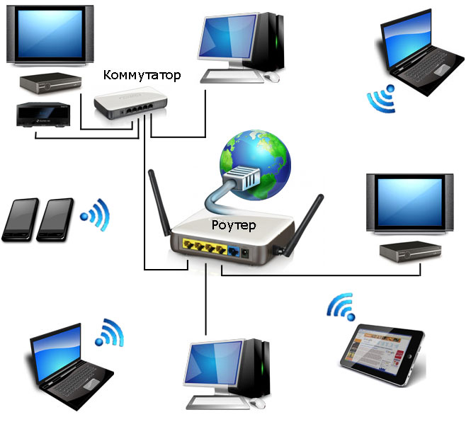
б) мапа з зазначеним місцем реалізації проекту
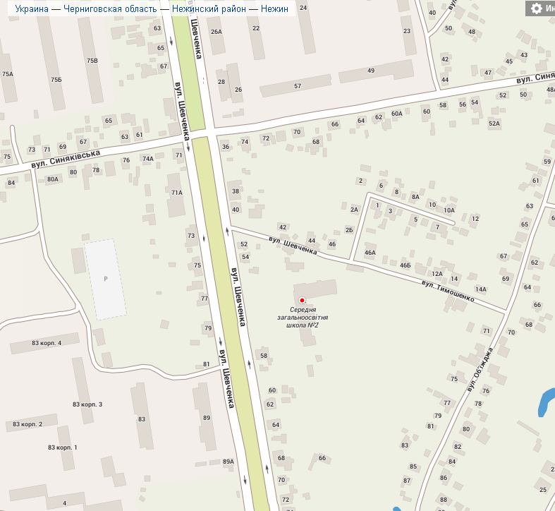

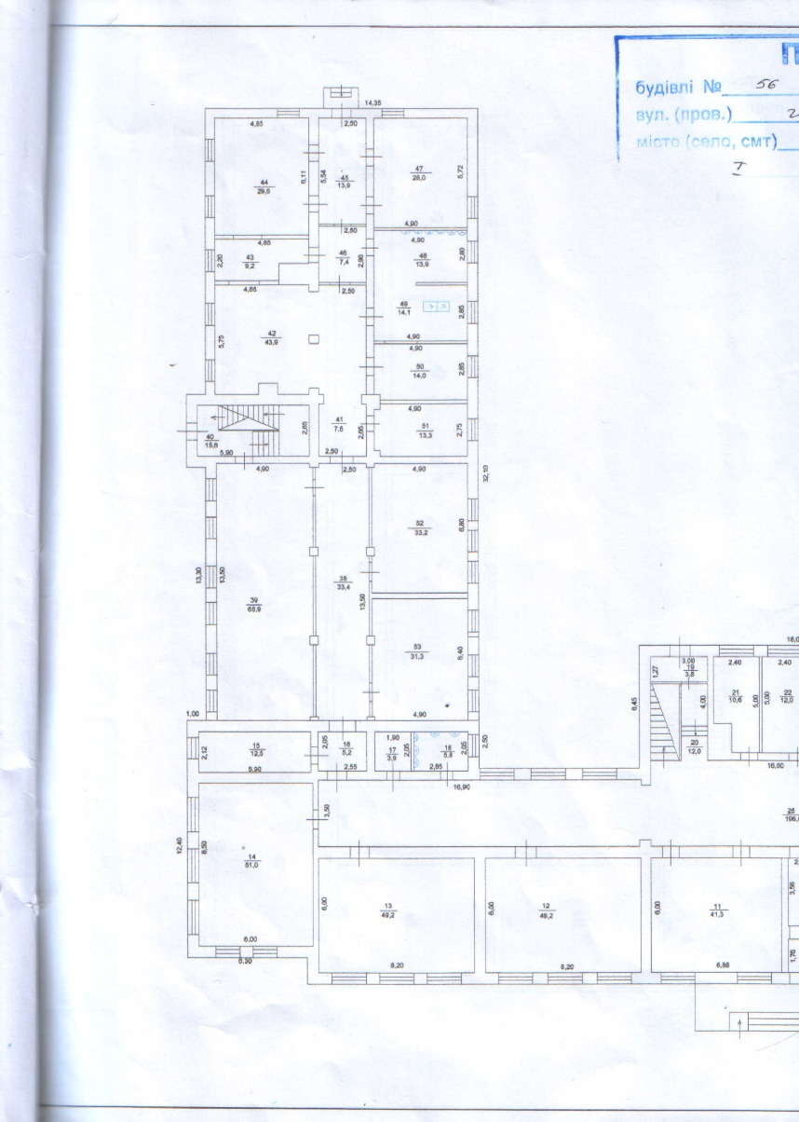
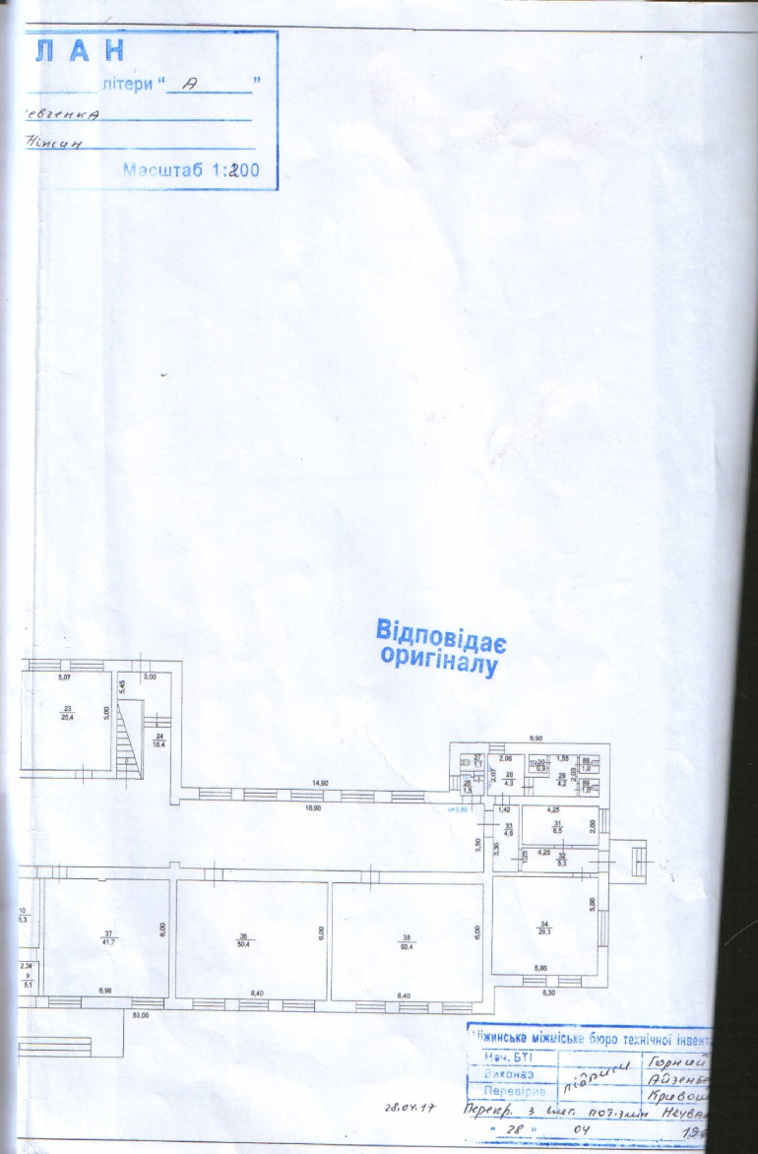
в) інші матеріали, суттєві для поданого проекту (креслення, схеми тощо)
Технічний паспорт (І поверх)
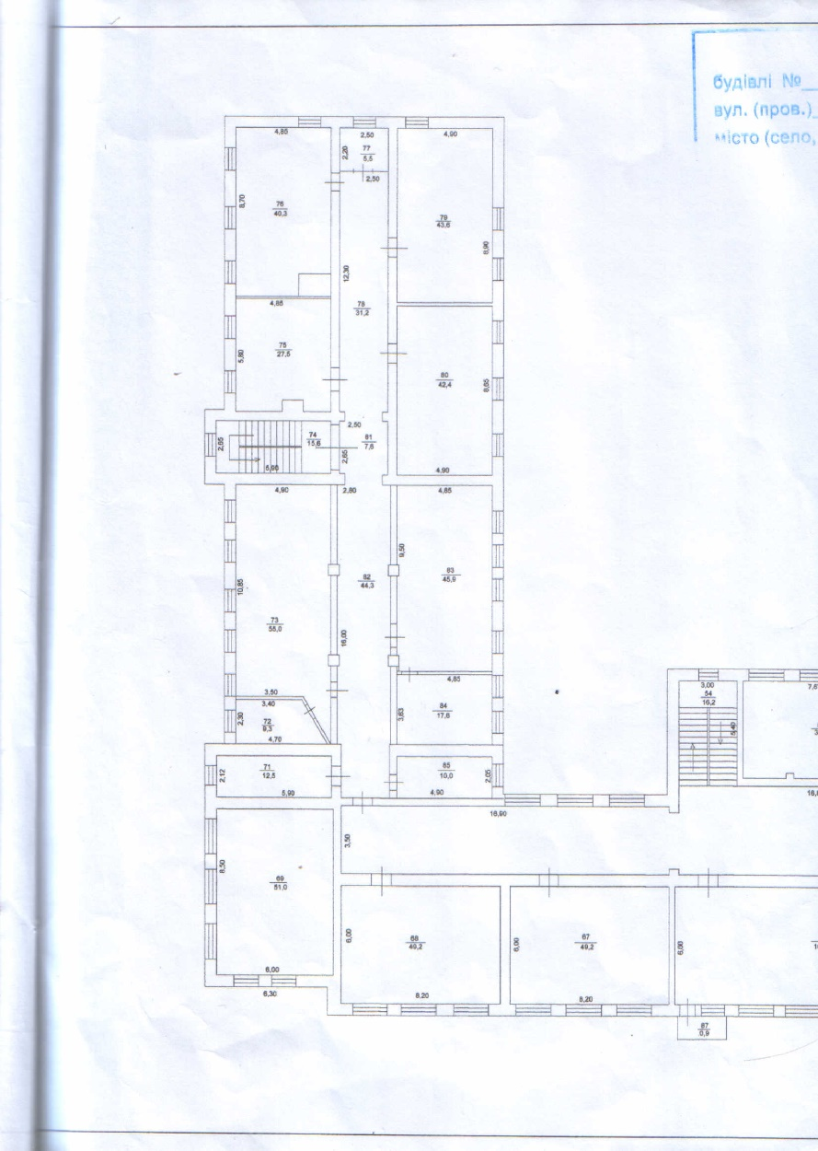
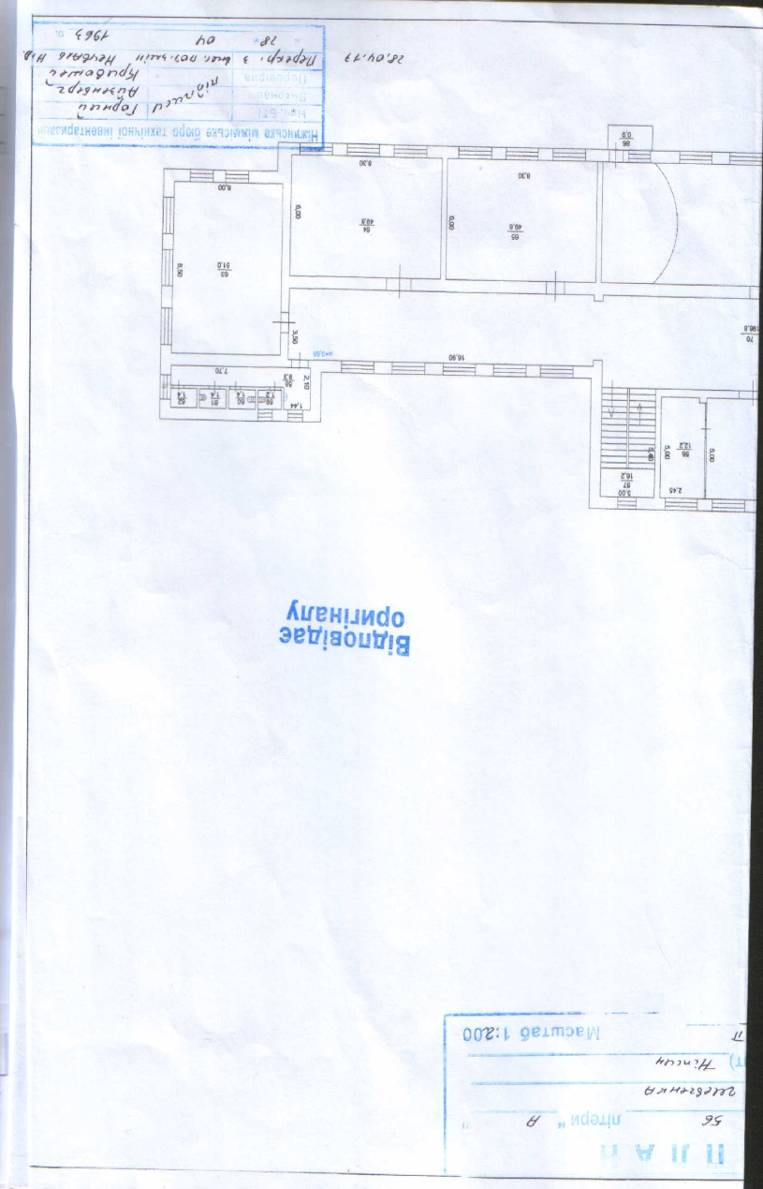
Технічний паспорт (ІІ поверх)

